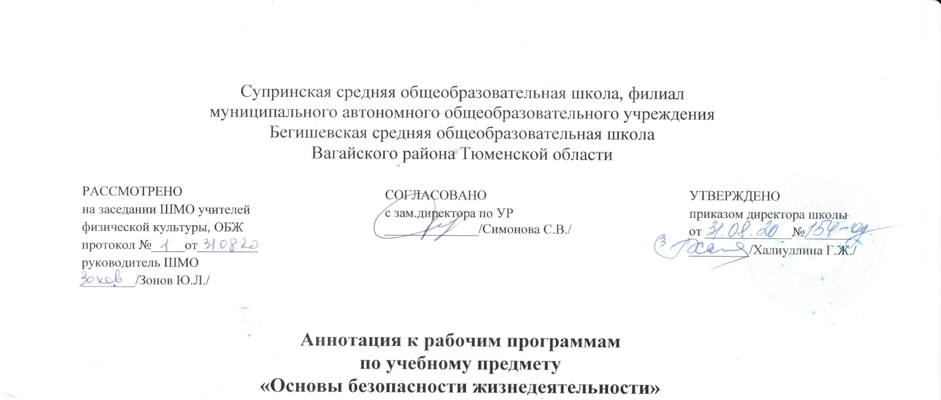
10 класс

Составитель: учитель Вабиева А.Р.

Супра
2020 год

Аннотация учебного предмета Основы безопасности жизнедеятельности 10 класс

Нормативно-правовая база и УМК:
- Рабочая программа разработана на основе Федерального компонента Государственного стандарта среднего общего образования, авторской программы «Основы безопасности жизнедеятельности» для 10-11 классов под редакцией А.Т. Смирнова, Москва, Просвещение, 2019 г.
- Приказ Министерства образования и науки РФ от 05.03.2004 г. № 1089 «Об утверждении федерального компонента государственных стандартов начального общего, основного общего и среднего (полного) общего образования» (в редакции от 07.06.2017)
- Приказ Министерства образования науки России от 17 мая 2012г. № 413 «Об утверждении федерального государственного образовательного стандарта среднего общего образования»;
- Федеральный закон « Об образовании» в РФ от 29 декабря 2012 г. № 273-ФЗ (в редакции от 26.07.2019)
- Учебник Основы безопасности жизнедеятельности: 10 класс: учебник для общеобразовательных учреждений / А.Т.Смирнов, Б.О.Хренников – М.: Просвещение, 2015

Количество часов, отводимое на изучение предмета
Для реализации содержания, учебных целей и задач предмета «Основы безопасности жизнедеятельности» в 10 предусмотрено 34 часа (1 час в неделю).

Цель и задачи изучения предмета
- Углубленное изучение тем в области безопасности жизнедеятельности, формирование современного уровня культуры безопасности жизнедеятельности и индивидуальной системы здорового образа жизни для повышения защищенности жизненно важных интересов личности, общества и государства от внешних и внутренних угроз.
- Расширение представлений об экстремизме и терроризме, уяснение социальных причин их возникновения, формирование антитеррористического поведения и способности противостоять террористической и экстремистской идеологии и практике.
- Совершенствования военно-патриотического воспитания и повышения мотивации к военной службе в современных условиях, получение начальных знаний в области обороны и обучение по основам военной службы и по военно-учетным специальностям в объеме, необходимом для военной службы.
- Распознавание и анализирование особенностей жизнедеятельности человека при его автономном пребывании в различных природных условиях.
- Окончательное формирование модели своего поведения при возникновении различных чрезвычайных ситуаций.
- Применение в реальных природных условиях различных способов ориентирования на местности.
- Анализирование основных направлений организации защиты населения РФ от чрезвычайных ситуаций.
- Обоснование основного предназначения Единой государственной системы предупреждения и ликвидации чрезвычайных ситуаций (РСЧС) по защите населения страны от чрезвычайных ситуаций природного и техногенного характера.
- Формирование негативного отношения к курению, употреблению алкоголя и наркотиков как к факторам, оказывающим пагубное влияние на здоровье.
- Формирование убеждения в ключевой роли благополучной семьи в обеспечении здоровья личности и общества, а также в демографической безопасности государства.

Периодичность и формы текущего контроля и промежуточной аттестации
Плановых контрольных уроков - 4 ч. в 10 классе.
Формы контроля:
1. Тестовые задания
2. Устный фронтальный опрос
3. Контрольные работы (текущая и итоговая)
Промежуточная аттестация проводится в форме итоговой контрольной работы.

